Uke 2. Navn:______________________
 | Den kommende tiden fremover har barna to ting som det skal sees ekstra på hjemme.  Barna øver først på å skrive ukas setning med touchmetoden (ca 5 minutter, se norsk)  Så skal barna øve på å skrive bokstavene i alfabetet for hånd. Denne uken er det «a»
 | M |  | T |  | O |  | T |  | Gjort  (elever) | Sjekket  (foresatt)
 | Jeg har øvet hjemme |  | Valgfri lesing 15 min. |  | Valgfri lesing 15 min. |  | Valgfri lesing 15 min.
M  A  T | Jeg har ført inn 7 oppgaver
 | Jeg har gjort 100% eller arbeidet 2 timer hjemme med smartøving.
S  Á  M | Jearansánit: Goas, Lea go, leat go?.  Samiske høyfrekvente verb: vi jobber med ulike setninger til verbene: bargat, boahtit, dadjat, fertet, lávet.  Vi fortsetter med å lærer oss samiskteksten til KEiiNO Colours.
E  N  G | 5-6. Topic: “Extraordinary” (famous, superstar, out of the ordinary) Mini talk https://skolenmin.cdu.no/
N  O  R | Ukas touch-setning: Vi skriver ordklasser
 | Mandag: Fyll en side i øveboken din med bokstaven «a». Husk å skriv sammenhengende.
 | Tirsdag: Oppgave 2 s. 280 i fabel 6. Svar i digital arbeidsbok.
Onsdag: Jeg har skrevet tre setninger der jeg har brukt: Adjektiv, adverb, substantiv, pronomen.
Marker ordklassene med fargene brukt over.

 | Fredag: Skriv tre setninger der du har brukt subjunksjoner og tre setninger der du har brukt konjunksjoner.
S  A  M | Gaia 6. (Gul bok!) S. 17-29. De som styrer Norge  Tirs 7/1 s. 17-19 Stortinget. Hvem bestemmer?  Ons 8/1 s. 20-21. Valg til Stortinget.  Tirs 14/1 s. 22-23. Regjeringen foreslår. Domstolene dømmer  Ons 15/1 s. 24- Sametinget. Så det på TV?
Nat. | Gaia 6 ( Lilla bok!) S. 26 -31. Energi i mange former  Tirs 7/1 s. 26- 27 Energi kan gjøre arbeid.( Viser eksempler.)  Tors 9/1 s. 28-29 Det koster å veksle ( tap av energi)  Tirs 14/1 s 32-33 Sett energi i banken (lagring av energi)  Tors 15/1 Rusle i bygda og se på diverse type energi

Læringsmål |  |  | Kan  godt | Kan  litt | Kan ikke
N  O  R |  | Jeg kan gi eksempler på adjektiv og adverb.
 |  | Jeg kan gi eksempler på verb og substantiv.
 |  | Jeg kan skrive «a» sammenhengende
M  A  T | 5 | Jeg kan gi et eksempel på en hendelse som har sansynlighet 1/6.
 | 6 | Jeg kan forklare hvordan man finner ut hvor mange kvadrater det er i figur nr 5  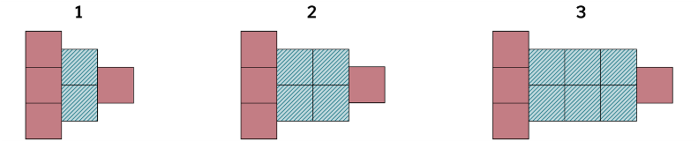
E  N  G |  | Jeg kan delta i samtale om fritidsaktiviteter på engelsk.
S  Á  M  E |  | Jeg kan bruke spørreordene leat go, lea go ja Goas.
 |  | Jeg kan bruke verbene i setninger.
 |  | Jeg kan fortelle om når jeg er født.
Hvordan har din uke vært?
Veldig bra | Bra | Sånn passe | Ikke bra
Kommentar:

Det som står på L-planen stemmer:
Signatur elev: Signatur foresatt:

